Per svuotare la cache in Internet Explorer 6:
Fai clic sul menu "Strumenti" nella barra dei menu del browser, quindi seleziona "Opzioni Internet...".
Fai clic sulla scheda "Generale" nella parte superiore della finestra di dialogo.
Seleziona "Elimina file..." nel riquadro "File temporanei Internet".
Seleziona "Elimina tutto il contenuto non in linea" aggiungendo il segno di spunta alla casella corrispondente.
Fai clic su "OK".
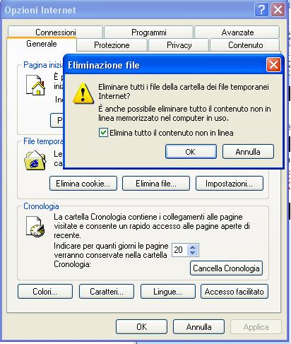

Per svuotare la cache in Internet Explorer 7:
Fai clic sul menu "Strumenti" nella barra dei menu del browser, quindi seleziona "Opzioni Internet...".
Fai clic sulla scheda "Generale" nella parte superiore della finestra di dialogo.
Seleziona "Elimina..." nel riquadro "Cronologia Esplorazioni".
Seleziona il pulsante “elimina” relativo ai “File temporanei Internet”
Fai clic su "OK".
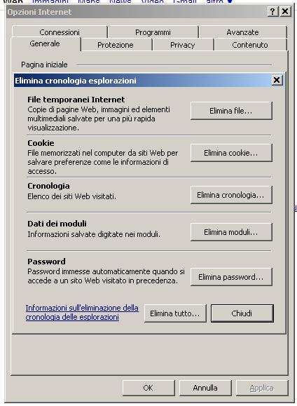

Per svuotare la cache in Mozilla Firefox:
Fai clic sul menu "Strumenti" nella barra dei menu del browser e selezionare "Opzioni".
Fai clic su "Privacy".
Fai clic su "Svuota adesso" e seleziona la voce "Cache".
Fai clic su "OK".

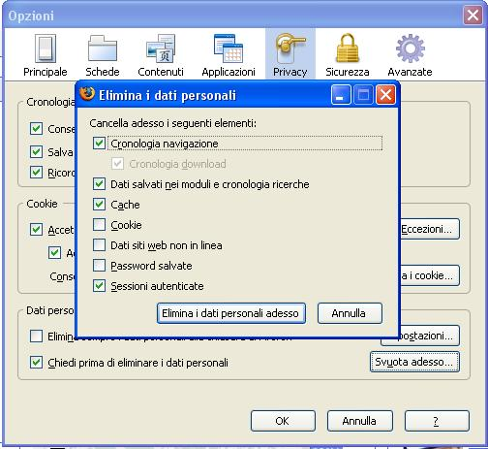

Per svuotare la cache in Netscape:
Fai clic sul menu "Modifica" nella parte superiore del browser e seleziona "Preferenze".
Fai clic sul segno "+" per espandere il menu "Avanzate".
Seleziona "Cache" nel menu "Avanzate".
Fai clic su "Cancella cache".
Fai clic su "OK".
Per svuotare la cache in Safari:
Apri il menu "Safari" nella barra degli strumenti del browser.
Seleziona "Svuota cache".
Fai clic su "Svuota" nella finestra di dialogo.

